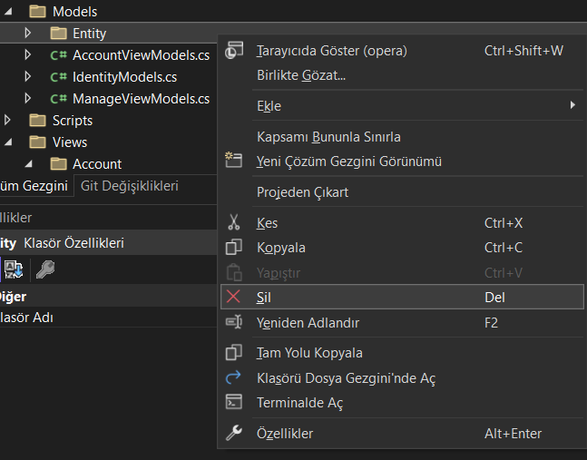

* Model klasörümüzün içindeki Entity klasörü silinir çünkü Entity olarak açtığımız dosyada kullandığımız database vardır. Projeyi farklı bir bilgisayarda açmak için bu Entity klasörü silinip model içinde yeni bir Entity klasörü açılıp aşağıdaki adımlarla database projeye entegre edilir.

1. Visual Studio da proje açılır.

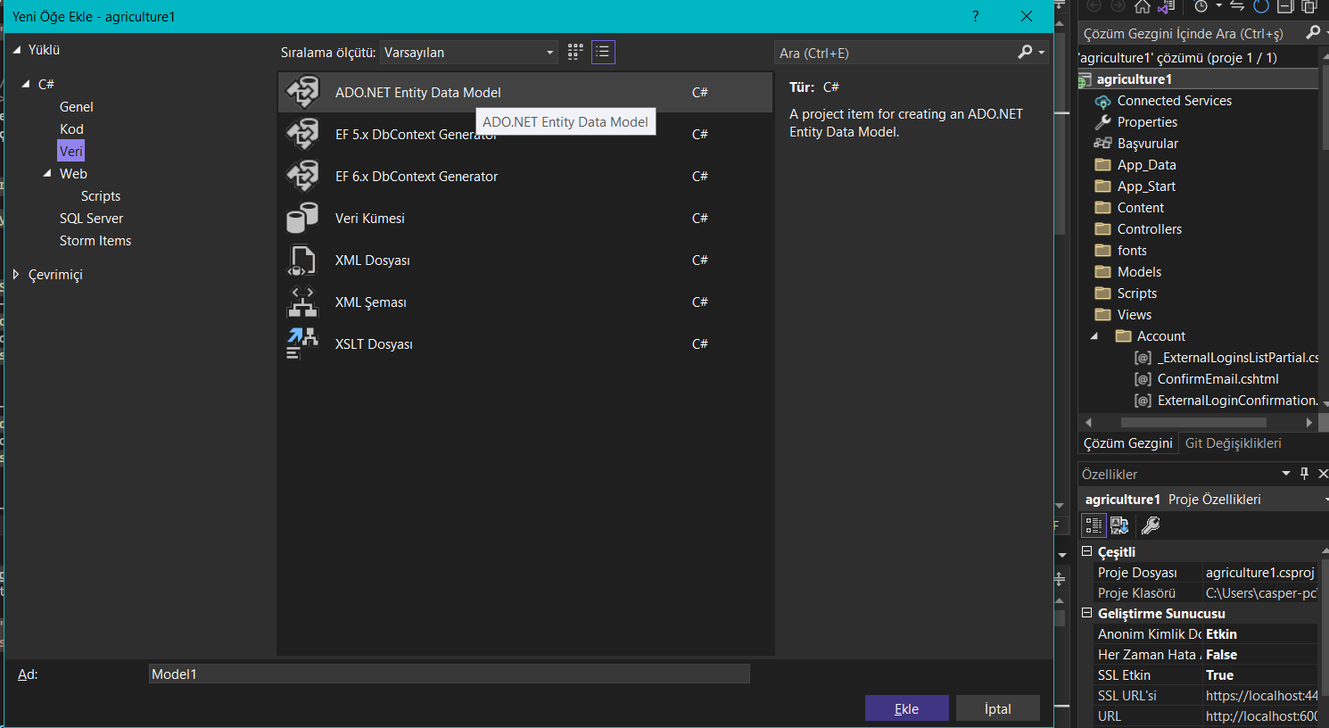

1. ADO.NET Entitiy Data Model seçilir.

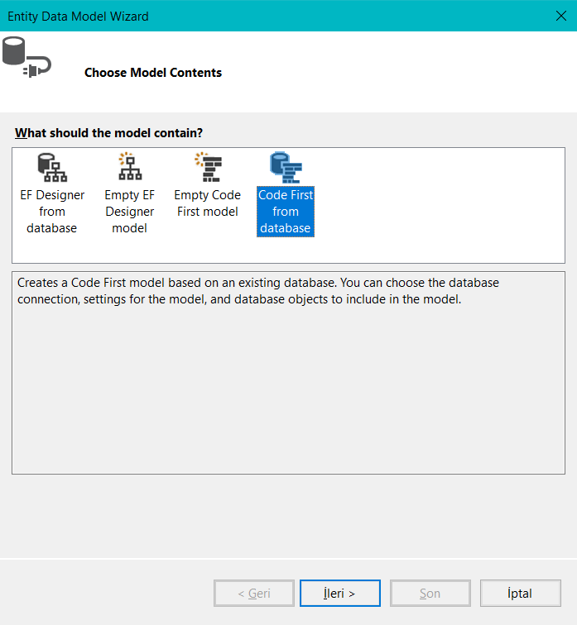

1. Code First From database seçilir.

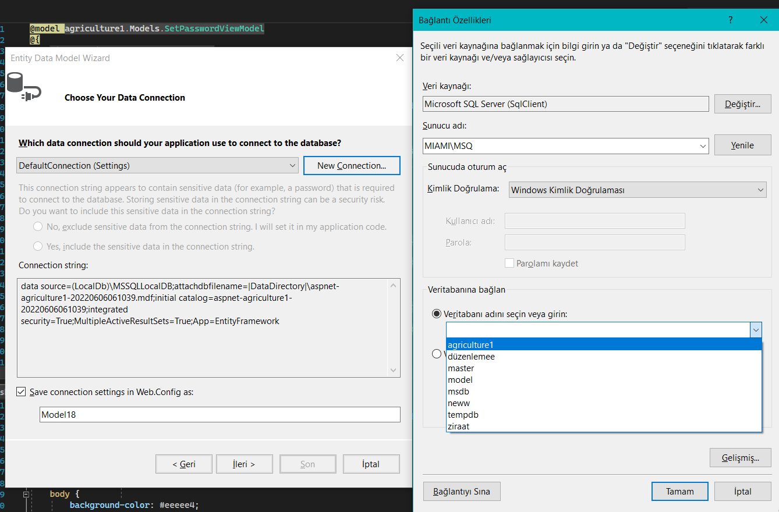

1. Üstteki işlemlerle veri tabanı bağlanır.
2. Kurulum işlemleri yapılır.
3. Hazır.